PROJETO DE LEI Nº /2022

Declara de utilidade pública o Instituto Cecília Silva Lima, com sede no município de São Luís /MA.

Art. 1º Declara-se de utilidade pública o Instituto Cecília Silva Lima, com sede no município de São Luís, no Estado do Maranhão.

Art. 2º Esta Lei entra em vigor na data de sua publicação.

SALA DAS SESSÕES DA ASSEMBLÉIA LEGISLATIVA DO ESTADO DO MARANHÃO, XX de XXXXXXXXXX de 20XX.

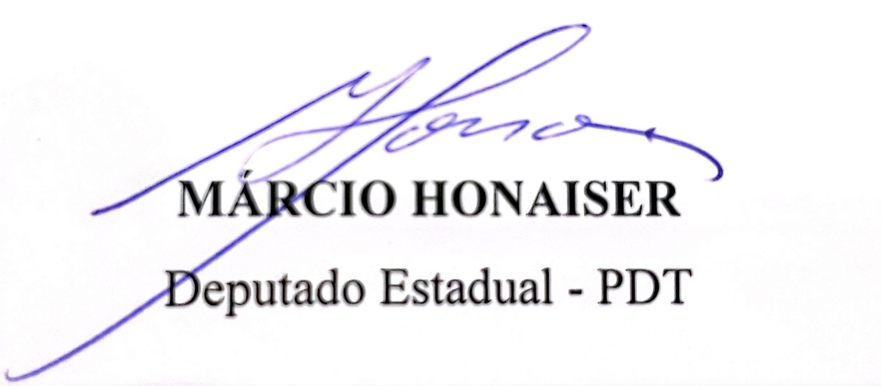

JUSTIFICATIVA

O Instituto Cecília Silva Lima, fundada em 09 de abril de 2019, é uma pessoa jurídica de direito privado, sem fins lucrativos e tempo indeterminado de duração, está devidamente inscrita no CNPJ nº 36.554.774/0001-01, com sede à rua São João, nº 18, Letra B, Vila Isabel, no município de São Luís – MA.
A referida instituição visa promover e articular ações de carácter culturais, artísticos, trabalhos sociais, cursos profissionalizantes, entre outros, bem como a busca a defesa de direitos e prevenção, orientações, prestação de serviços, apoio à família, direcionadas à melhoria de qualidade de vida e à construção de uma sociedade justa e solidária.
Busca Ainda, firmar convênios, contratos e acordos com entidades públicas e privadas, objetivando o bem-estar econômico e financeiro, e a realização de serviços, programas e benefícios socioassistenciais aos seus assistidos e familiares, garantindo assim o pleno exercício de direitos.
Dessa forma, considerando os notórios e relevantes serviços prestados pelo ISTITUTO CECÍLIA SILVA LIMA, submeto à consideração do Plenário desta Casa Legislativa a presente proposição e conto com o apoio dos meus ilustres pares para a aprovação deste Projeto de Lei, por se tratar de medida de relevante interesse social.

